GUÍA DE MÚSICA
Nombre: | Curso: 4°A | Fecha:
¿QUÉ APRENDEREMOS?
Objetivo (s): Escuchar música en forma abundante de diversos contextos y culturas poniendo énfasis en:
› tradición escrita (docta)
› tradición oral (folclor, música de pueblos originarios)
› popular (jazz, rock, fusión, etc.) OA 03
Contenidos: Instrumentos musicales
Objetivo de la semana: Identificar los instrumentos musicales de diversos contextos y culturas de nuestro país utilizando guía de trabajo.

¿Qué necesito saber?
Para comenzar necesitas saber que es identificar y cuáles son los instrumentos musicales.
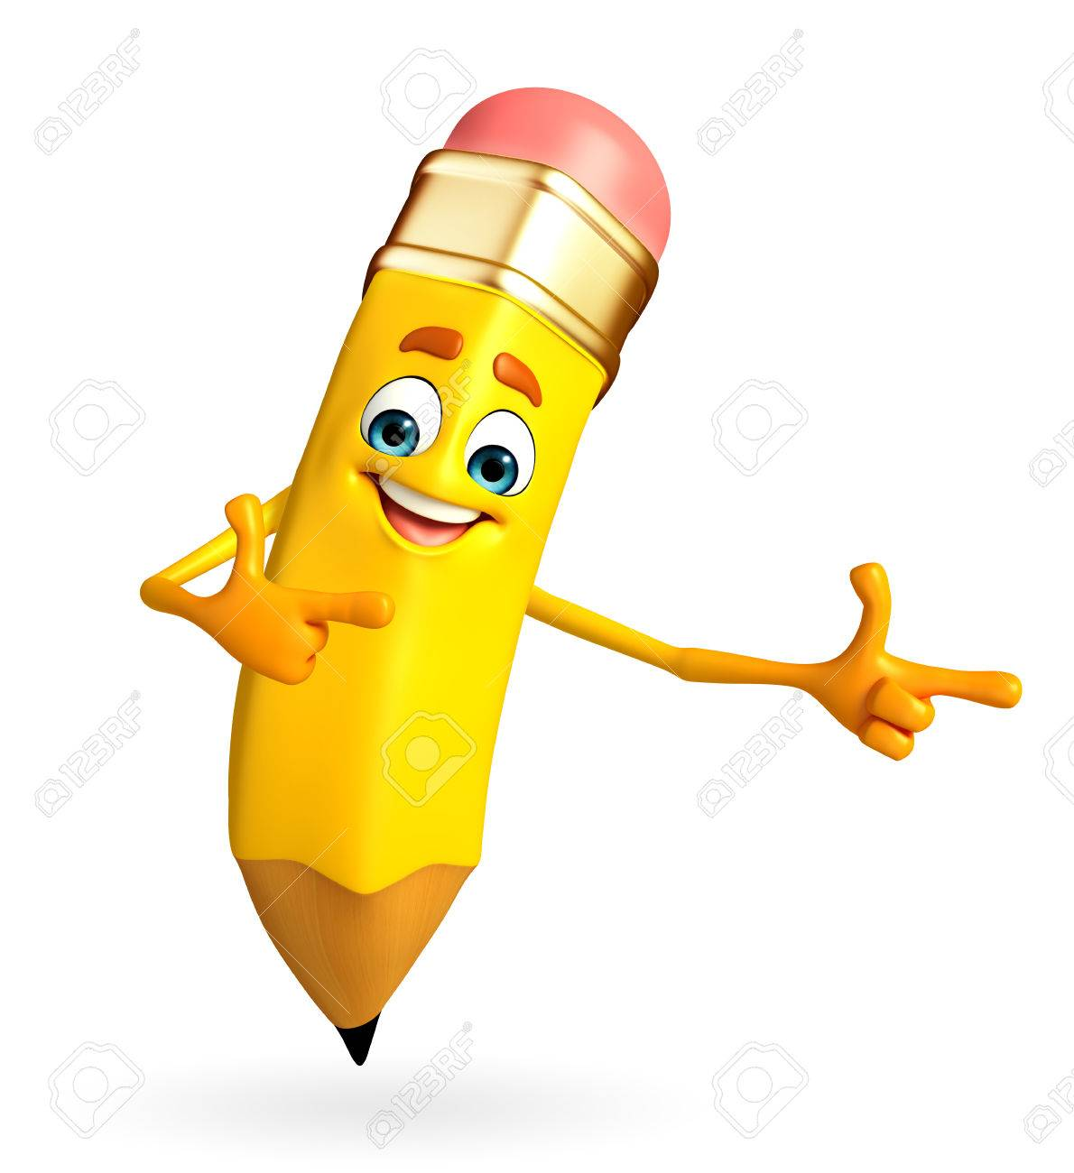

Entonces:

Identificar es “Establecer, demostrar o reconocer la identidad de una cosa o persona”.

Es decir, vamos a reconocer distintos instrumentos musicales utilizados en nuestro folclor chileno.

Sigamos:

¿Qué es un instrumento musical?

Un instrumento musical es un objeto construido con el propósito de producir sonido en uno o más tonos que puedan ser combinados por un intérprete o músico para producir una melodía.

Los instrumentos se dividen en tres familias: viento, cuerda y percusión.


Es importante que sepas
Instrumentos de cuerda
Los instrumentos de cuerda o cordófonos son aquéllos que producen sonidos por medio de la vibración de una o más cuerdas, la cual resuena en la caja que tienen.
Estas cuerdas están tensadas entre dos puntos del instrumento y se hacen sonar raspando o frotando la cuerda.

Instrumentos de viento
Finalmente están los instrumentos de viento o aerófonos los cuales producen el sonido por la vibración de la columna de aire en su interior, sin necesidad de cuerdas o membranas y sin que el propio instrumento vibre por sí mismo.

Instrumentos de percusión

Los instrumentos de percusión son aquellos que producen música a partir de las ondas obtenidas tras golpear rítmicamente una superficie determinada del mismo.

Entonces:
Observa los instrumentos musicales de nuestro folclor chileno y luego píntalos.
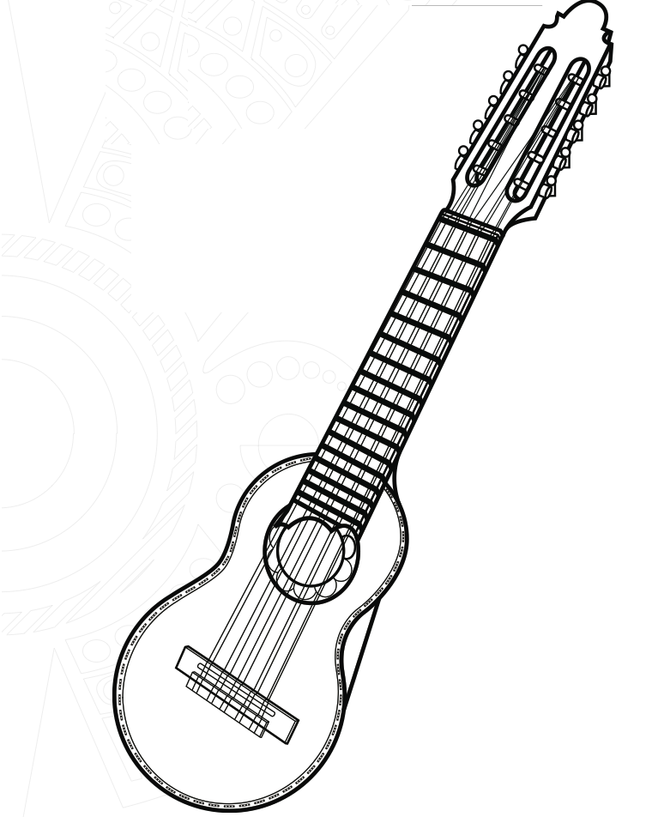
CHARANGO

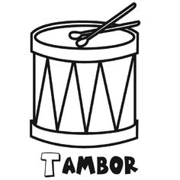
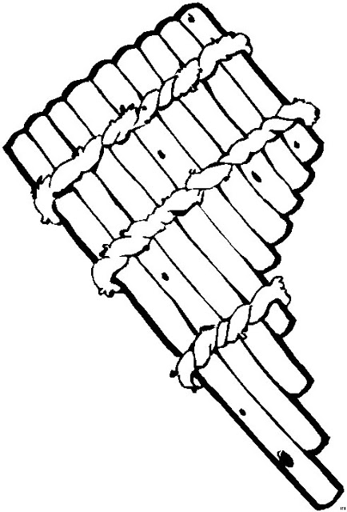 ZAMPOÑA

Completa la siguiente tabla con los dibujos solicitados

Dos instrumentos de viento | Dos instrumentos de cuerda | Dos instrumentos de percusión

Busca la siguiente información

Nombra 2 instrumentos musicales que se utilizan en la zona norte
________________________________________________________________________________________________________________________

Nombra 2 bailes de la zona norte

________________________________________________________________________________________________________________________

Para reflexionar

¿De qué sirve identificar los instrumentos musicales? ______________________________________________________________________________________________________________________________________________________________________________________________________________________________________________

Indica 2 características de cada instrumento

Cuerdas ________________________________________________________________________________________________________________________________________________________________________________________________________________________________________________________________________________________________________________________________
Viento
________________________________________________________________________________________________________________________________________________________________________________________________________________________________________________________________________________________________________________________________Percusión
________________________________________________________________________________________________________________________________________________________________________________________________________________________________________________________________________________________________________________________________
RECUERDA

Un instrumento musical es un objeto construido con el propósito de producir sonido en uno o más tonos que puedan ser combinados por un intérprete o músico para producir una melodía.



